муниципальное бюджетное общеобразовательное учреждение
«Средняя общеобразовательная школа № 11»
г. Альметьевска Республики Татарстан

УТВЕРЖДАЮ
Директор МБОУ «СОШ №11»
_______Р.Р Беляева.

МОНИТОРИНГ
УНИВЕРСАЛЬНЫХ УЧЕБНЫХ ДЕЙСТВИЙ
В 1-6-Х КЛАССАХ

Составитель:
педагог-психолог
Капитонова Т.И.

г Альметьевск 2017

Роль и задачи психологической службы на этапе введения ФГОС НОО и ООО

Особая роль в ситуации введения ФГОС отводится психологу образовательного учреждения.
Введение новых ФГОС и связанных с ними изменения в системе школьного образования определяют ряд новых функций психологической службы образовательного учреждения. Прежде всего, это касается включения в качестве результатов образования универсальных учебных действий. Необходимость измерения метапредметных и личностных компетенций требует создания системы диагностики результатов образовательного процесса, а технологии формирования и измерения указанных компетенций становятся основным предметом деятельности школьного психолога.
В соответствии с приоритетными задачами в области образования, обозначенными в президентской инициативе «Наша новая школа» и ФГОС НОО, выделяются следующие основные направления психолого-педагогического сопровождения в начальной школе:
1. Сохранение и укрепление психологического здоровья.
2. Формирование ценности здоровья и безопасного образа жизни.
3. Развитие экологической культуры.
4. Выявление и поддержка одаренных детей.
5. Выявление и поддержка детей с особыми образовательными потребностями.
6. Сопровождение дифференциации и индивидуализации обучения детей.
7. Мониторинг возможностей и способностей обучающихся.
8 Формирование умения учиться как самой значимой компетенции через развитие универсальных учебных действий у обучающихся
Рассмотрим основные формы психологического сопровождения образовательного процесса учащихся.

Рис. 1
Основные формы психологического сопровождения образовательного процесса

Консультирование
Просвещение
Профилактика

Экспертиза
Развивающая работа
Диагностика

Коррекционная работа

Содержание деятельности сотрудников социально-психологической школы в условиях реализации ФГОС НОО и ООО.

- Изучение теории о требованиях Стандарта к психологическому сопровождению ФГОС НОО и ООО.
- Анализ результатов диагностических мероприятий
- Разработка плана работы по реализации внедрения ФГОС НОО и ООО
- Разработка диагностического инструментария, включающая разработку критериев и методов оценки сформированности универсальных учебных действий.
- Подготовка опросных бланков учащихся для формирования портфолио
- Проведение диагностических мероприятий
- Обработка результатов с выявлением недочетов, выявленных в процессе работы, в способах проведения и подборе критериев.
- Просветительская работа с педагогами-предметниками
- Проведение коррекционных мероприятий с обучающимися.
- Проведение групповой и индивидуальной работы с родителями
- Продолжение работы по формированию психологического портфолио учеников и класса
- Выступление на МО педагогов-предметников, работающих в 1-6-х классах для подведения итогов диагностических мероприятий, анализа полученной информации, выдачи рекомендаций.
Рассмотрим значение основных показателей.
Интеллектуальное развитие и познавательные УУД – это уровень развития познавательных универсальных учебных действий, особенностей мышления, памяти. Насколько прочно, быстро и полно происходит запоминание, каким именно способом запоминает школьник – зрительно, на слух и т.п. Особенности мышления подразумевают умение анализа, сравнения, классификации и обобщения полученных знаний и синтеза выводов из них. Также сюда входит логичность в суждениях, склад ума и уровень самостоятельного мышления. Внимательность – умение переключать внимание, концентрироваться на каких-либо отдельных задачах, степень развития произвольного внимания, умение распределить внимание на несколько задач. Это умение планировать и организовывать свою учебу, отыскивать необходимую информацию, насколько рациональны учебные умения, какова степень культуры умственного труда. Здесь же - развитость речи. В это описание входит словарный запас, культура речи, умение делать выводы и рассуждать, насколько выразительна и грамотна речь.
Волевые качества и регулятивные УУД. Определяется, насколько ученик способен устойчиво стремиться к поставленной цели, осуществлять действия контроля, коррекции, его самостоятельность, решительность, настойчивость, умение управлять своими эмоциями.
Особенности общения и коммуникативные УУД. Это характеристика понимания учеником своего места в коллективе, его отношение к своему положению (доволен или нет). Если не доволен, то какую роль он хотел бы играть. Также оценивается отношение к коллективной жизни класса: проявление активного участия или пассивный исполнитель. Отношение к общественным поручениям. Каково его отношение к мнению коллектива относительно него, как к нему относится большинство ребят в классе. Оценивается отношение ученика к преподавателям и учителей к нему. Взаимоотношения с противоположным полом. Есть ли близкие друзья в классном коллективе. Готов ли прийти на помощь товарищам.
Личностные УУД. Уровень притязаний и самооценка показывают, насколько ученик стремится занять то или иное положение в коллективе класса, достичь поставленных целей в учебе и жизни. Оценивается адекватность самооценки обучающегося в различных видах деятельности и поступках, в отношении себя и своего внешнего вида.
Личностные УУД. Морально-этические качества отражают общепринятые понятия: чуткость, заботливость, честность, справедливость, лицемерие, нарушение правовых норм, патриотизм, уважение к государственным символам. В этой же части рассматривается тактичность в отношениях со сверстниками и преподавателями, родственниками и чужими людьми.
Для подведения итога в характеристике описанных качеств обучающегося, необходимо добавить о преобладающих чертах его характера и как они влияют на учебу и личную жизнь. Сделать вывод о том, что следовало бы изменить и как целесообразнее, с педагогической и психологической точки зрения, это сделать.

Примерный перечень психодиагностических методик для оценивания уровня развития УУД школьников

Диагностика УУД в 1-2 классах

Личностные УУД.

Методика «Лесенка».
Методика предназначена для выявления системы представлений ребёнка о том, как он оценивает себя сам, как, по его мнению, его оценивают другие люди и как соотносятся эти представления между собой.
Диагностика «Лесенка» проводится в групповой форме
Инструкция:
У каждого участника – бланк с нарисованной лесенкой, ручка или карандаш; на классной доске нарисована лесенка. «Ребята, возьмите красный карандаш и послушайте задание. Вот лесенка. Представьте, что на этой лесенке стоят все ваши одноклассники. На какой ступеньке стоишь ты? Нарисуй на ней кружок». Затем повторить инструкцию еще раз.
Обработка результатов:
При анализе полученных данных исходите из следующего:
Ступенька 1 – высокий уровень (завышенная самооценка).
Она чаще всего характерна для первоклассников и является для них возрастной нормой.
Ступеньки 2-4 – средний уровень (адекватная самооценка).
У ребенка сформировано положительное отношение к себе, он умеет оценивать себя и свою деятельность - это нормальный вариант развития самооценки.
Ступенька 5 -7 – низкий уровень (заниженная самооценка).
Дети, ставящие себя на эти ступеньки, имеют несколько заниженную самооценку. Как правило, это связано с определенной психологической проблемой ученика. Чтобы скорректировать ее, необходима совместная деятельность учителя, школьного педагога-психолога, социального педагога (в случае неблагоприятной обстановки в семье).

Регулятивные УУД

- Методика «Кодировка»
УУД: знаково-символические действия – кодирование (замещение); регулятивные действия контроля
Уровни | Критерий: сформированность действий замещения | Оценки
1 | Ребенок не понимает или плохо понимает инструкцию, выполняет задание правильно только а тренировочном этапе и фактически сразу же прекращает или делает много ошибок на этапе самостоятельного выполнения. Умение кодировать не сформировано
2 | Ребенок адекватно выполняет задания кодирования, но допускает достаточно много ошибок (до 25% от выполненного объема), либо работает крайне медленно
3 | Сформированность действий кодирования (замещения), ребенок быстро понимает инструкцию, действует адекватно, количество ошибок незначительно

Методика «Тест простых поручений».
Тест диагностирует уровень развития саморегуляции, организации деятельности, отдельные свойства внимания, объем оперативной памяти. Проводится групповым способом. Временные затраты на выполнение теста — 5-7 минут. Текст поручений зачитывается в обычном темпе. Каждое задание зачитывается только один раз, повтора не допускается (см. Приложение 2 «Стимульный материал для проведения мониторинга сформированности УУД у первоклассников»).
Инструкция:
Ребята, при выполнении этих заданий вы должны быть очень внимательны и сообразительны. Ваша задача — выполнять каждое из моих несложных поручений быстро и без ошибок. Каждое поручение вы будете выполнять в одном из восьми квадратов выданного вам бланка. Если вы не успеете выполнить какое-то задание, переходите к следующему. Сделав случайную ошибку, аккуратно исправьте ее. Как только я скажу «стоп», закончите выполнение задания.
Текст поручений:
1. В первом квадрате напишите первую букву слова «Сергей» и последнюю букву слова «урок».
2. Во втором квадрате впишите в треугольник знак «плюс» и поставьте рядом с треугольником цифру «один».
3. В третьем квадрате обведите в кружок первую букву в слове «картина» и подчеркните все гласные.
4. В четвертом квадрате соедините прямой линией правый верхний угол и левый нижний угол квадрата.
5. В пятом квадрате разделите пополам маленький квадрат и на четыре части большой квадрат.
6. В шестом квадрате проведите две горизонтальные линии (показать рукой направление) и две вертикальные линии (также указать рукой направление).
7. В седьмом квадрате поставьте точку в маленьком треугольнике и соедините с точкой в большом треугольнике.
8. В последнем квадрате обведите в кружок все согласные в слове «салют» и зачеркните гласные буквы в слове «дождь».
Обработка результатов:
За каждое правильно выполненное поручение присуждается 1 балл.
При выполнении части поручения или незначительном искажении балл не присуждается.
7-8 баллов – высокий уровень;
4-6 баллов – средний уровень;
0–3 балла – низкий уровень.

Коммуникативные УУД.

Методика "Рукавички" (Г.А. Цукерман).
Методика предназначена на выявление уровня сформированности действий по согласованию усилий в процессе организации и осуществления сотрудничества (кооперация).
Метод оценивания: наблюдение за взаимодействием учащихся, работающих в классе парами, и анализ результата.

Инструкция:
Учащиеся рассаживаются парами, каждому дают по одному изображению рукавички и просят украсить их одинаково, т. е. так, чтобы они составили пару. Дети могут сами придумать узор, но сначала им надо договориться между собой, какой узор они будут рисовать. Каждая пара учеников получает изображение рукавичек в виде силуэта (на правую и левую руку) и одинаковые наборы цветных карандашей
Обработка результатов:
Низкий уровень – в узорах явно преобладают различия или вообще нет сходства. Дети не пытаются договориться, каждый настаивает на своем.
Средний уровень – сходство частичное - отдельные признаки (цвет или форма некоторых деталей) совпадают, но имеются и заметные различия.
Высокий уровень – рукавички украшены одинаковым или очень похожим узором. Дети активно обсуждают возможный вариант узора; приходят к согласию относительно способа раскрашивания рукавичек; сравнивают способы действия и координируют их, строя совместное действие; следят за реализацией принятого замысла.

Познавательные УУД.

Методика "Найди лишнее": зачитываются слова, четыре из которых связаны между собой по смыслу, а одно слово не подходит к остальным. Ребенку предлагается найти "лишнее" слово и объяснить, почему оно "лишнее". (субтест методики Р. Амтхауэра)
Обработка результатов.
Каждый правильный ответ оценивается 1 баллом.
- Тюльпан, лилия, фасоль, ромашка, фиалка.
- Река, озеро, море, мост, болото.
- Кукла, медвежонок, песок, мяч, лопата.
- Бабушка, дедушка, учитель, папа, мама;
- Шиповник, сирень, каштан, жасмин, боярышник.
- Окружность, треугольник, четырехугольник, указка, квадрат.
- Иван, Петр, Нестеров, Макар, Андрей.
- Курица, петух, лебедь, гусь, индюк.
- Число, деление, вычитание, сложение, умножение.
- Веселый, быстрый, грустный, вкусный, осторожный.
("Лишние" слова выделены курсивом.)
За каждый правильный ответ начисляется 1 балл, за неправильный - 0 баллов.
10-8 баллов - высокий уровень развития обобщения;
7-5 баллов - средний уровень развития обобщения, не всегда может выделить существенные признаки предметов;
4 и менее баллов - способность к обобщению развита слабо.

Диагностика УУД в 3-4-х классах

Личностные УУД

Моральные дилеммы. «Оцени поступок»
УУД: действия нравственно-этического оценивания, учет мотивов и намерений.
Мама всю ночь готовила доклад, печатая его на компьютере. Часть теста она решила допечатать рано утром, так, как сильно устала. Сережа, видя как маме тяжело, решил ей помочь. Печатая, он случайно нажал кнопку «удалить текст», который к отчаянию мамы не был сохранен.
Другой мальчик Рома, когда мама после долгой работы на компьютере ненадолго уснула, решил вместо того, чтобы быстро и самостоятельно собраться в школу, поиграть в компьютерную игру, которую не закончил накануне. Он закрыл мамину работу, половина которой которая не была сохранена и удалилась
- Кто из детей больше виноват?
- Кто заслуживает наказание? Почему?
Уровни | Критерий к вопросу 1: выявление степени вины | Оценки
1 | Отсутствие ориентации на обстоятельства-ответа нет, оба виноваты
2 | Ориентация на объективные последствия поступка – виноват больше первый, потому, что удалил всю работу
3 | Ориентация на мотивы поступка: один хотел помочь маме, а другой поиграть.
 | Критерий к вопросу 2: выявление критериев тяжести наказания
1 | Отсутствует ориентация на обстоятельства – оба поступили плохо, следует наказать обоих
2 | Ориентация на объективные последствия поступка – виноват больше первый, потому, что удалил всю работу
3 | Ориентация на мотивы поступка: один хотел помочь маме, а другой удовлетворить свои желания.

Регулятивные УУД

Методика «Кодировка»
УУД: знаково-символические действия – кодирование (замещение); регулятивные действия контроля
Уровни | Критерий: сформированность действий замещения | Оценки
1 | Ребенок не понимает или плохо понимает инструкцию, выполняет задание правильно только а тренировочном этапе и фактически сразу же прекращает или делает много ошибок на этапе самостоятельного выполнения. Умение кодировать не сформировано
2 | Ребенок адекватно выполняет задания кодирования, но допускает достаточно много ошибок (до 25% от выполненного объема), либо работает крайне медленно
3 | Сформированность действий кодирования (замещения), ребенок быстро понимает инструкцию, действует адекватно, количество ошибок незначительно
Методика «Найди ошибки»
Цель: выявление уровня сформированности внимания и самоконтроля
УУД: регулятивные действия контроля
Инструкция: учащимся предлагается прочитать текст, проверить его, исправить в нем ошибки (для того, чтобы найти и исправить ошибки в этом тексте, не требуется знание правил, но необходимо внимание и самоконтроль). Текст содержит 10 (или более ошибок).
Уровни | Критерий оценивания: подсчитывается количество пропущенных ощибок. С учетом качества пропущенных ошибок (пропуск слов в предложении, букв в слове, подмена букв, слитное написание слова с предлогом, смысловые ошибки). В случае увеличения в тексте количества ошибок – критерии пересматриваются.
Высокий | 0-2 пропущенные ошибки
Средний | 3-4 пропущенные ошибки
Низкий | более 5 пропущенных ошибок

Ребята пошли в лес по грибы да заплудились. Солнце закатилось на востоке и стало быстро темнеть Мльчики испугались и стали кричать. Потом один из них забрался на дерева и огляделся посторонам. вдали мелькали огни деревни. Ребята в эту сторону. Вскоре они вышли наопушку леса и увидели людей, которые их искать. Дети рассказали, как они заблудились и нашли обратную дорогу в лес.

Коммуникативные УУД..

Методика «Флаг моего класса»
УУД: коммукативно - речевые действия (коммуникативные УУД), действия, направленные на умение работать по словесной инструкции партнера действие, направленное на формирование произвольной регуляции поведения
Инструкция: учащимся, сидящим парами, предлагается, обсуждая друг с другом свои предложения, придумать и раскрасить флаг класса таким образом, чтобы изображения получились максимально схожими.
Уровни | Критерий: продуктивность совместной деятельности, способность строить понятные для партнера высказывания, умение задавать вопросы, способы взаимного контроля и взаимопомощи, эмоциональные отношения к совместной деятельности.
1 | Преобладают различия или нет сходства, дети не пытаются договориться, не могут придти к согласию
2 | Частичные сходства, совпадают отдельные признаки
3 | Рисунки сходны между собой, дети активно обсуждают варианты, приходят к согласию, сравнивают, координируют, строят совместные действия, следят за реализацией принятого замысла.

Методика «Под другим углом зрения (Яблоки)»
«Ваза с яблоками» (модифицированная проба Ж.Пиаже; Флейвелл, 1967).
Оцениваемые УУД: действия, направленные на учет позиции собеседника (партнера)
Возраст: (10,5 – 11 лет)
Форма (ситуация оценивания): групповая работа с детьми
Метод оценивания: анализ детских рисунков
Описание задания: детям раздаются бланки с текстом задания и рисунками.
Материал: бланк задания и четыре разноцветных карандаша (можно фломастера): красный, желтый, зеленый и розовый.
Инструкция (текст задания на бланке):
На занятии в кружке рисования за квадратным столом сидят четверо школьников – Настя, Люба, Денис и Егор. Они рисуют разноцветные яблоки, лежащие в вазе в центре стола (рис. 1.: ваза с красным, желтым, зеленым и розовым яблоком). Раскрась и подпиши рисунок каждого из четырех художников (рис. 2: четыре рамки с одинаковыми изображениями вазы с не закрашенными яблоками).
Настя

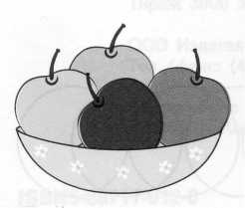
Р
Люба Денис
З
Ж
К

Егор
Рис. 1.
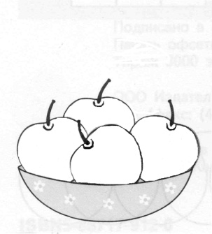
Рис. 2.
Критерии оценивания:
- понимание возможности различных позиций и точек зрения (преодоление эгоцентризма), ориентация на позиции других людей, отличные от собственной,
- соотнесение характеристик или признаков предметов с особенностями точки зрения наблюдателя, координация разных пространственных позиций.
Низкий уровень | учащийся не учитывает различие точек зрения наблюдателей: рисунки одинаковые или яблоки закрашены в случайном порядке и не соответствуют позиции художника.
Средний уровень | частично правильный ответ: учащийся понимает наличие разных точек зрения, но не любую точку зрения может правильно представить и учесть: по крайней мере на двух из четырех рисунков расположение яблок соответствует точке зрения художника.
Высокий уровень | учащийся четко ориентируется на особенности пространственной позиции наблюдателей: на всех четырех рисунках расположение яблок соответствует позиции художников.
Познавательные УУД
Методика «Составь слово из элементов по правилу»
УУД: общеучебные действия: знаково-символические, логические, моделирования, универсальные логические – анализ объектов с целью выделения признаков (существенных и несущественных); синтез – как составление целого из частей, в том числе самостоятельное достраивание, восполнение недостающих элементов.
К заданным согласным нужно подобрать гласные, чтобы из них получилось как можно больше слов (имен существительных в единственном числе, именительном падеже). Например, с согласными М, К, Л можно составить молоко, мукомол, мак, лай, лямка, ломик, ломка, клемма.

Уровни | Критерий: умение строить слова из элементов
1 | Задание не выполнено или составлены простые слова с использованием одной буквы
2 | Задание выполнено, составлено несколько слов с использованием двух букв
3 | Задание выполнено, составлено несколько слов с использованием трех и более букв

С К Р Т | Ч Л В К | М Т М Т К | Л Г ШК | Д СК Т К
Методика "Четвертый лишний": зачитываются четыре слова, три из которых связаны между собой по смыслу, а одно слово не подходит к остальным. Ребенку предлагается найти "лишнее" слово и объяснить, почему оно "лишнее".
- книга, портфель, чемодан, кошелек;
- печка, керосинка, свеча, электроплитка;
- трамвай, автобус, трактор, троллейбус;
- лодка, тачка, мотоцикл, велосипед;
- река, мост, озеро, море;
- бабочка, линейка, карандаш, ластик;
- добрый, ласковый, веселый, злой;
- дедушка, учитель, папа, мама;
- минута, секунда, час, вечер;
- Василий, Федор, Иванов, Семен.
("Лишние" слова выделены курсивом.)
За каждый правильный ответ начисляется 1 балл, за неправильный - 0 баллов.
10-8 баллов - высокий уровень развития обобщения;
7-5 баллов - средний уровень развития обобщения, не всегда может выделить существенные признаки предметов;
4 и менее баллов - способность к обобщению развита слабо.

Диагностика УУД в 5-6-х классах

Личностные УУД
Методика Модифицированный вариант анкеты школьной мотивации Н.Г. Лускановой.
Для возможности дифференцировки детей по уровню мотивации разработана система балльных оценок:
- ответ ребенка, свидетельствующий о его положительном отношении к школе и предпочтении им учебных ситуаций, оценивается в 3 балла;
- нейтральный ответ (не знаю, бывает по-разному и т.п.) оценивается в 1 балл;
- ответ, позволяющий судить об отрицательном отношении ребенка к той или иной школьной ситуации, оценивается в 0 балла.
25-30 баллов (максимально высокий уровень) - высокий уровень школьной мотивации, учебной активности. Такие дети отличаются наличием высоких познавательных мотивов, стремлением наиболее успешно выполнять все предъявляемые школой требования. Они очень четко следуют всем указаниям учителя, добросовестны и ответственны, сильно переживают, если получают неудовлетворительные оценки или замечания педагога.
20-24 балла - хорошая школьная мотивация. Подобные показатели имеют большинство учащихся начальных классов, успешно справляющихся с учебной деятельностью. Подобный уровень мотивации является средней нормой.
15 – 19 баллов – положительное отношение к школе, но школа привлекает больше внеучебными сторонами. Такие дети достаточно благополучно чувствуют себя в школе, однако чаще ходят в школу, чтобы общаться с друзьями, с учителем. Им нравится ощущать себя учениками, иметь красивый портфель, ручки, тетради. Познавательные мотивы у них сформированы в меньшей степени и учебный процесс их мало привлекает.
10 – 14 баллов – низкая школьная мотивация. Подобные школьники посещают школу неохотно, предпочитают пропускать занятия. На уроках часто занимаются посторонними делами, играми. Испытывают серьезные затруднения в учебной деятельности. Находятся в состоянии неустойчивой адаптации к школе.
Ниже 10 баллов – негативное отношение к школе, школьная дезадаптация. Такие дети испытывают серьезные трудности в школе: они не справляются с учебной деятельностью, испытывают проблемы в общении с одноклассниками, во взаимоотношениях с учителем. Школа нередко воспринимается ими как враждебная среда, пребывание в которой для них невыносимо. Часто у подобных школьников отмечаются нарушения нервно – психического здоровья.

Вопросы анкеты:
1. Как ты чувствуешь себя в школе?
1) Мне в школе нравится.
2) Мне в школе не очень нравится.
3) Мне в школе не нравится
2. С каким настроением ты идешь утром в школу?
1) С хорошим настроением.
2) Бывает по-разному.
3) Чаще хочется остаться дома.

3. Если бы тебе сказали, что завтра в школу не обязательно приходить всем ученикам, как бы ты поступил?
1) Пошел бы в школу.
2) Не знаю.
3) Остался бы дома.
4. Как ты относишься к тому, что у вас отменяют уроки?
1) Мне не нравится, когда отменяют уроки.
2) Бывает по-разному.
3) Мне нравится, когда отменяют уроки.
5. Как ты относишься к домашним заданиям?
1) Я хотел бы, чтобы домашние задания были.
2) Не знаю, затрудняюсь ответить.
3) Я хотел бы, чтобы домашних заданий не было.
6. Хотел бы ты, чтобы в школе были одни перемены?
1) Нет, не хотел бы.
2) Не знаю.
3) Да, я хотел бы, чтобы в школе были одни перемены.
7. Рассказываешь ли ты о школе своим родителям или друзьям?
1) Рассказываю часто.
2) Рассказываю редко.
3) Вообще не рассказываю.
8. Как ты относишься к своему классному руководителю?
1) Мне нравится наш классный руководитель.
2) Не знаю, затрудняюсь ответить.
3) Я хотел бы, чтобы у нас был другой классный руководитель.
9. Есть ли у тебя друзья в классе?
1) У меня много друзей в классе.
2) У меня мало друзей в классе.
3) У меня нет друзей в классе.
10. Как ты относишься к своим одноклассникам?
1) Мне нравятся мои одноклассники.
2) Мне не очень нравятся мои одноклассники.
3) Мне не нравятся мои одноклассники.

Регулятивные УУД
Методика «Интеллектуальная лабильность» (11 -15лет)
в модификации С.Н. Костроминой
Модифицированный вариант методики «Интеллектуальная лабильность» для подростков и юношества. Используется с целью прогноза успешности в обучении и освоении нового вида деятельности.
Методика требует от испытуемых высокой концентрации внимания, быстроты реакции на предлагаемое задание, а также заданную скорость выполнения, что в совокупности отражает способность ребенка к кратковременной интенсивной деятельности. Кроме того, в методику включен ряд заданий, выявляющих умение ориентироваться на условия задания, выполнять и учитывать несколько требований одновременно, владеть точным анализом различных признаков.
В течение ограниченного количества времени (3-4 секунды) обследуемые должны выполнить несложные задания на специальном бланке, которые зачитываются специалистом. Бланк представляет собой разграфленный на 25 пронумерованных квадратов лист. Каждое задание имеет строго заданный квадрат и должно выполняться именно в нем. Методика может применяться как фронтально, так и индивидуально.
Инструкция: «Слушайте внимательно задание и номер квадрата. Переспрашивать нельзя. Прочитанное мною задание не повторяется. Работаем быстро. Внимание! Начинаем!»
Содержание методики
1. (Квадрат номер 1). Напишите первую букву имени Сергей и последнюю букву первого месяца.
2. (Квадрат номер 2). Напишите цифры 1, 6, 3. Нечетные обведите.
3. (Квадрат номер 4). Напишите слово «пар» наоборот.
4. (Квадрат номер 5). Нарисуйте прямоугольник. Разделите его двумя горизонтальными и двумя вертикальными линиями.
5. (Квадрат номер 6). Нарисуйте четыре круга. Первый круг зачеркните, а третий подчеркните.
6. (Квадрат номер 7). Нарисуйте треугольник и квадрат так, чтобы они пересекались.
7. (Квадрат номер 8). Напишите слово «мел». Под согласными буквами поставьте стрелку, направленную вниз, а под гласными стрелку, направленную влево.
8. (Квадрат номер 10). Если сегодня не среда, то напишите предпоследнюю букву слова «книга».
9. (Квадрат номер 12). Нарисуйте прямоугольник, а рядом ромб. В прямоугольнике напишите сумму чисел 5 и 2, а в ромбе разность этих чисел.
10. (Квадрат номер 13). Нарисуйте три точки так, чтобы при их соединении получился треугольник.
11. (Квадрат номер 15). Напишите слово «ручка». Гласные зачеркните.
12. (Квадрат номер 17). Разделите квадрат двумя диагональными линиями. Точку пересечения обозначьте последней буквой названия нашего города.
13. (Квадрат номер 18). Если в слове «синоним» шестая буква гласная, то поставьте цифру 1.
14. (Квадрат номер 20). Нарисуйте треугольник, а в нем окружность.
15. (Квадрат номер 21). Напишите число 82365. Нечетные цифры зачеркните.
16. (Квадрат номер 22). Если число 54 делится на 9, поставьте галочку.
17. (Квадрат номер 19). Если в слове «подарок» третья буква не «и», напишите сумму чисел 6 и 3.
18. (Квадрат номер 23). Если слова «дом» и «дуб» начинаются на одну и ту же букву, поставьте тире.
19. (Квадрат номер 24). Напишите буквы «М», «К», «О», букву «М» заключите в квадрат, букву «К» — в круг, букву «О» — в треугольник.
20. (Квадрат номер 25). Напишите слово «салют». Обведите в круг согласные буквы.
Бланк для ответов к методике «Интеллектуальная лабильность»
1. | 2. | 3. | 4. | 5.
6. | 7. | 8. | 9. | 10.
11. | 12. | 13. | 14. | 15.
16. | 17. | 18. | 19. | 20.
21. | 22. | 23. | 24. | 25.
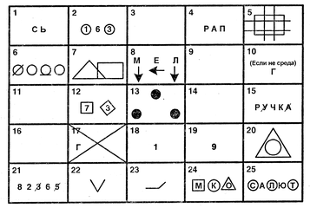
При проведении исследования от экспериментатора требуется четкое произнесение задания и номера квадрата, поскольку номера заданий и квадратов на бланке не совпадают.
Оценка производится по количеству ошибок. Ошибкой считается любое пропущенное, невыполненное или выполненное с ошибкой задание.
Нормы выполнения:
0-2 ошибки — высокая лабильность, хорошая способность к обучению;
3—4 — средняя лабильность;
5-7 — низкая обучаемость, трудности в переобучении;
больше 7 ошибок —- малоуспешен в любой деятельности.
Методика не требует много времени для проведения исследования и обработки результатов, вместе с тем обладая высоким уровнем информативности и точности в прогнозировании успешности в обучении.

Коммуникативные УУД

Групповая сплоченность (методика Сишора-Ханина)
Цель : Оценить уровень сплоченности классного коллектива.
Инструкция для школьников :
Внимательно прочитайте каждый вопрос и выберите один из ответов, наиболее точно соответствующий Вашему мнению.
I. Как бы вы оценили свою принадлежность к своему классу?
1. Чувствую себя членом, частью коллектива (5).
2. Участвую в большинстве видов деятельности (4).
3. Участвую в одних видах деятельности и не участвую в других (3).
4. Не чувствую, что являюсь членом коллектива (2).
5. "Существую" отдельно от других членов коллектива (1).
6. Не знаю, затрудняюсь ответить (1).
II.Перешли бы вы учиться в другой класс, если бы представилась такая возможность?
1. Да, очень хотел бы перейти (1).
2. Скорее бы перешел. чем остался (2).
3. Не вижу никакой разницы (3).
4. Скорее всего, остался бы в своем классе (4).
5. Очень хотел бы остаться в своем классе (5).
6. Не знаю, трудно ответить (1).
III.а) Каковы взаимоотношения между учениками в Вашем классе на уроках?
1.Лучше, чем в большинстве классов (3).
2. Примерно такие же, как в большинстве классов (2).
3. Хуже, чем в большинстве классов (1).
4. Не знаю (1)
б) На различных мероприятиях ( "огоньках", культпоходах, экскурсиях и т.п.)
1. Примерно такие же, как в большинстве классов (2).
2. Лучше, чем в большинстве классов (3).
3. Хуже, чем в большинстве классов (1).
4. не знаю (1).
в) Вне школы:
1. Лучше, чем в большинстве классов (3).
2. примерно такие же, как и в других классах (2)
3.Хуже, чем в других классах (1).
4. Не знаю (1).
IV. Каковы взаимоотношения с классным руководителем?
1. Лучше, чем в большинстве классов (3).
2. Примерно такие же, как в других классах (2).
3. Хуже, чем в других классах (1).
4. Не знаю (1).
V. Каково отношение к делу на уроках и различных мероприятиях?
1. Лучше, чем в большинстве классов (3).
2. Примерно такие же, как в других классах (2).
3. Хуже, чем в других классах (1).
4. Не знаю (1).

ОБРАБОТКА РЕЗУЛЬТАТОВ.
(Для нахождения коэффициента групповой сплоченности необходимо суммировать баллы, указанные в скобках)
КЛЮЧ К МЕТОДИКЕ:
Высокий уровень групповой сплоченности - 25 баллов.
Средний уровень групповой сплочённости – 22 баллов.

Познавательные УУД

Методика «Определение уровня развития словесно-логического мышления» (Любовь Переслени, Татьяна Фотекова)
Цель: изучение сформированности словесно-логического мышления как одной из составляющих познавательных УУД.
Краткое описание: форма проведения- групповая. Необходимые материалы: регистрационный бланк, ручка.
Возможность воспроизведения: материалы находятся в широком доступе.

1 субтест
Инструкция: Какое слово из пяти подходит к приведенной части фразы?
- Эволюция – это…порядок, время, постоянство, случайность, развитие.
- Бодрое и радостное восприятие мира – это… грусть, стойкость, оптимизм, сентиментальность, равнодушие.
- Одинаковыми по смыслу являются слова «биография» и… случай, подвиг, жизнеописание, книга, писатель.
- Совокупность наук, изучающих язык и литературу, – это… логика, социология, филология, эстетика, философия.
- Противоположным к слову «отрицательный» будет слово… неудачный, спортивный, важный, случайный, положительный.
- Отрезок времени, равный 10 дням, называется… декада, каникулы, неделя, семестр, квартал.
- Век – это… история, столетие, событие, прогресс, тысячелетие.
- Интеллектуальный – это… опытный, умственный, деловой, хороший, удачный.
- Иронический – это… мягкий, насмешливый, веселый, настоящий, смешной.
- Объективный – это… беспристрастный, полезный, сознательный, верный, главный.

2 субтест
Инструкция: Из пяти приведенных слов одно лишнее, его надо найти.
- Лист, почка, кора, чешуя, сук.
- После, раньше, иногда, сверху, позже.
- Грабеж, кража, землетрясение, поджог, нападение.
- Смелый, храбрый, решительный, злой, отважный.
- Неудача, волнение, поражение, провал, крах.
- Глобус, меридиан, полюс, параллель, экватор.
- Круг, треугольник, трапеция, квадрат, прямоугольник.
- Береза, сосна, дуб, сирень, ель.
- Секунда, час, год, неделя, вечер.
- Темный, светлый, голубой, яркий, тусклый.

3 субтест
Инструкция: Между первым и вторым словами есть определенная связь. Между третьим словом и другими существует такая же связь. Найди это слово.
- Добро / зло = День / солнце, ночь, неделя, среда, сутки.
- Рыба / сеть = Муха / решето, комар, паук, жужжать, паутина.
- Хлеб / пекарь = Дом / вагон, город, жилище, строитель, дверь.
- Вода / жажда = Пища / пить, есть, голод, еда, хлеб.
- Вверху / внизу = Слева / сзади, справа, впереди, сбоку, рядом.
- Утро / ночь = Зима / мороз, день, январь, осень, сани.
- Школа / обучение = Больница / доктор, пациент, учреждение, лечение, больной.
- Коса / трава = Бритва / сено, волосы, острая, сталь, инструмент.
- Бежать / стоять = Кричать / молчать, ползать, шуметь, звать, плакать.
- Слово / буква = Предложение / союз, фраза, слово, запятая, тетрадь.

4 субтест
Инструкция: приведены два слова. Определите, что между ними общего; подберите обобщающее слово или словосочетание.
- Любовь, ненависть
- Герб, флаг.
- Барометр, термометр.
- Крокодил, черепаха.
- Землетрясение, смерч.
- Рим, Вашингтон.
- Умножение, вычитание.
- Повесть, рассказ.
- Африка, Антарктида.
- День, ночь.
Процедура обработки
1 субтест направлен на выявление общей осведомленности ребенка.
2 субтест – на сформированность логического действия, способности к абстрагированию.
3 субтест – на выявление сформированности логического действия, «умозаключения по аналогии».
4 субтест – на выявление умения подводить два понятия под общую категорию, обобщать.
В четырех субтестах по 10 вопросов в каждом. Всего 40 вопросов. Принят следующий способ оценки успешности решения четырех словесных субтестов: суммарное количество баллов за 40 проб соответствует 100%. Набранное количество баллов – показатель успешности (ПУ). ПУ= Х *100/40, где Х – сумма полученных испытуемым баллов за решение 40 проб.
Интерпретация: Предполагается 4 уровня успешности:
Первый уровень успешности – 49 % и менее (19,5 и менее балла)
Второй уровень успешности – 50 % - 64 % (20 - 25,5 балла)
Третий уровень успешности – 65 % - 79 % (26 - 31,5 балла)
Четвертый уровень успешности – 80 % - 100 % (32 и более баллов

Приложение 1.

Бланк для диагностики УУД 1-2 классов

Ф.И._______________________________________________Класс_______
Личностные УУД: «Лесенка»
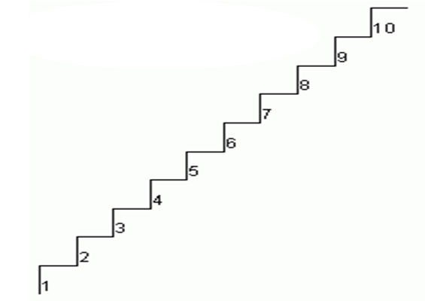
Регулятивные УУД Субтест. Методика «Кодировка»

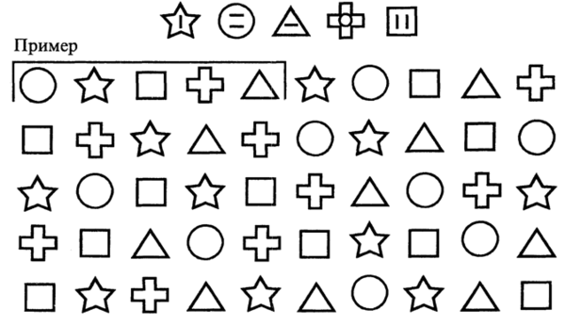

«Выполни поручение»
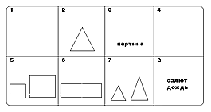

Коммуникативные УУД. Субтест Методика «Рукавички»
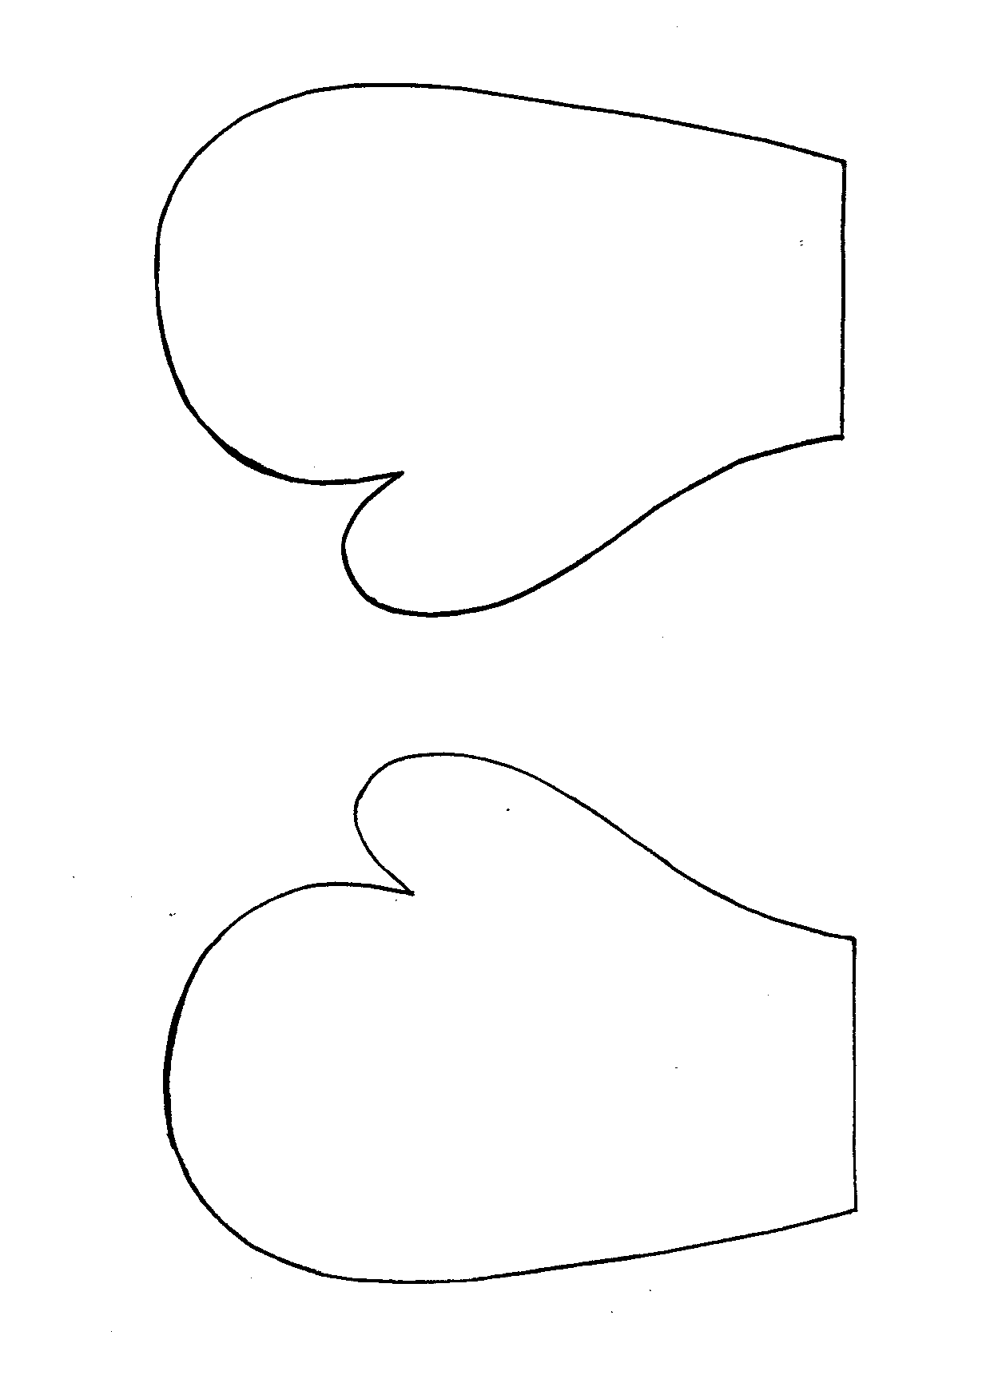

Познавательные УУД
Методика "Найди лишнее":

Приложение 2.

Бланк для диагностики УУД 3-4-х классов

Ф.И._______________________________________________Класс_______

Личностные УУД: Моральная дилемма. «Оцени поступок»

1. Кто из детей больше виноват?------------------------------------------------------------------------------------------------------------------------------------------------------------------------------------------
2. Кто заслуживает наказание? Почему?---------------------------------------------------------------------------------------------------------------------------------------------------------------------------------
Регулятивные УУД Субтест. Методика «Кодировка»
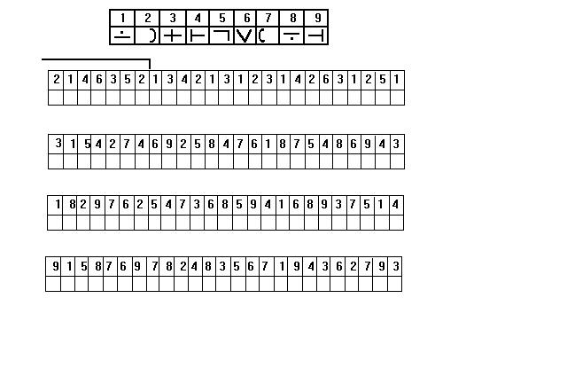

Субтест Методика «Найди ошибки»

Ребята пошли в лес по грибы да заплудились. Солнце закатилось на востоке и стало быстро темнеть Мльчики испугались и стали кричать. Потом один из них забрался на дерева и огляделся посторонам. вдали мелькали огни деревни. Ребята в эту сторону. Вскоре они вышли наопушку леса и увидели людей, которые их искать. Дети рассказали, как они заблудились и нашли обратную дорогу в лес.
Коммуникативные УУД. Субтест Методика «Флаг моего класса»

Субтест Методика «Под другим углом зрения (Яблоки)»

Познавательные УУД.
Субтест Методика «Составь слово из элементов по правилу»

С К Р Т | Ч Л В К | М Т М Т К | Л Г ШК | Д СК Т К

Методика "Четвертый лишний":

--------------------------------------------------------------------------------------------------------------------------------------------------------------------------------------------------------------------------------------------------------------------------------------------------------------------------
Приложение 3.

ЛИСТ ИНДИВИДУАЛЬНЫХ МЕТАПРЕДМЕТНЫХ И ЛИЧНОСТНЫХ ДОСТИЖЕНИЙ
Обучающегося_________________________________________ ______класс
Учитель_________________________________________________
Педагог-психолог________________________________________
Показатели сформированности универсальных учебных действий | Педагогическая оценка | Психо-  диагностика | Итог
Показатели сформированности универсальных учебных действий | (1-3) | (1-3) | (1-3)
I Сформированность личностных УУД
1.1 Самоопределение (самооценка, основы гражданственности)
1.2 Смыслообразование (учебно-познавательная мотивация)
1.3 Морально-этическая ориентация
II Сформированность регулятивных УУД
2.1 Действие целеполагания
2.2 Действие планирования

2.3 Действия контроля и коррекции
2.4 Действие оценки
2.5 Саморегуляция
III Сформированность познавательных УУД
3.1 Общеучебные действия (запоминание, восприятие, знаково-символические действия, работа с источниками информации)
3.2 Логические учебные действия (сравнение, классификация, анализ, синтез, аналогия, установление причинно-следственных связей)
3.3 Общий прием решение задач, моделирование, постановка и решение проблем
IV Сформированность коммуникативных УУД
4.1 Взаимодействие с окружающими (учет позиции собеседника)
4.2 Сотрудничество с педагогом и сверстниками в решении учебных задач
4.3 Умение передать свою мысль в устной речи, рефлексия речи

СОДЕРЖАНИЕ

Роль и задачи психологической службы на этапе введения ФГОС НОО и ООО……………………………………………………………………………………… | 1
Содержание деятельности сотрудников социально-психологической школы в условиях реализации ФГОС НОО и ООО……………………………......................... | 1
Примерный перечень психодиагностических методик для оценивания уровня развития УУД школьников……………………………………………………………. | 3
Диагностика УУД в 1-2 классах …………………………………………………..  Методика «Лесенка».  Методика «Кодировка»  Методика «Тест простых поручений».  Методика "Рукавички" (Г.А. Цукерман).  Методика "Найди лишнее" | 3
Диагностика УУД в 3-4-х классах: …………………………………………………  Моральные дилеммы. «Оцени поступок»  Методика «Кодировка»  Методика «Найди ошибки»  Методика «Флаг моего класса»  Методика «Под другим углом зрения («Ваза с яблоками» Пиаже)»  Методика «Составь слово из элементов по правилу»  Методика "Четвертый лишний" | 6
Диагностика УУД в 5-6-х классах…………………………………………………….  Модифицированный вариант анкеты школьной мотивации Н.Г. Лускановой. Методика «Интеллектуальная лабильность» (С.Н. Костромина) Групповая сплоченность (методика Сишора-Ханина)  Методика «Определение уровня развития словесно-логического мышления» (Любовь Переслени, Татьяна Фотекова) | 10
Приложение 1. Бланк для диагностики УУД 1-2 классов……………………………. | 17
Приложение 2. Бланк для диагностики УУД 3-4-х классов………………………….  Приложение 3. Лист индивидуальных метапредметных  и личностных достижений……………………………………………………………… | 19  21

